Atelier de français - Transformation

Photo de classe

Compétence
- Conjuguer aux temps et modes déjà étudiés, ainsi qu’à l’indicatif futur antérieur, plus-que-parfait, conditionnel présent, au participe présent et passé, les verbes déjà étudiés ; conjuguer des verbes non étudiés en appliquant les règles apprises.
- Appliquer la règle de l’accord du verbe avec son sujet, y compris avec le sujet qui de 3ème personne.
- Écrire sans erreur les pluriels des noms se terminant par s, x, z ; par -al, par -ou.
- Utiliser sans erreur les marques du pluriel et du féminin des adjectifs.

Objectifs
❶ Repérer tous les changements induits par un changement du temps des verbes : du présent vers le passé simple de l’indicatif.
❷ Repérer tous les changements induits par un changement de personne du sujet : de la troisième personne du singulier à la première personne du pluriel.
❸ Effectuer correctement les accords entre les verbes et les sujets.

Remarques
○ Il s’agit d’une activité autonome : l’enseignant invite les élèves à surmonter leur difficulté par les moyens habituels (relecture, demande d’aide à un camarade).
○ Cette fiche propose deux niveaux de difficulté : pour les élèves les plus en difficulté, les mots à transformer sont préalablement repérés dans le texte, l’exercice porte alors uniquement sur les transformations à effectuer, et non plus sur leur repérage.

Atelier de français - Transformation

Photo de classe


1) Lis le texte suivant.

2) Réécris le texte en remplaçant « Il choisit » par « Nous choisîmes ». Fais toutes les transformations nécessaires.

Atelier de français - Transformation

Photo de classe


1) Lis le texte suivant.

2) Réécris le texte en remplaçant « Il choisit » par « Nous choisîmes ». Fais toutes les transformations nécessaires.

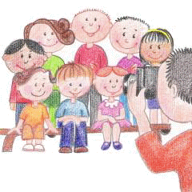
Photo de classe
Il choisit la meilleure place. Il demande aux petits d’être devant. Il ordonne aux grands d’être derrière. Il
arrange un tablier. Il tourne un visage. Il rectifie une position. Il resserre les rangs. Il invite la maîtresse à être sur la photo. Il prend du recul. Il revient. Il colle son œil sur son appareil. Il relève la tête. Il interdit de bouger. Il demande un sourire… et Clic ! Il prend la photo !
Photo de classe
Il choisit la meilleure place. Il demande aux petits d’être devant. Il ordonne aux grands d’être derrière. Il
arrange un tablier. Il tourne un visage. Il rectifie une position. Il resserre les rangs. Il invite la maîtresse à être sur la photo. Il prend du recul. Il revient. Il colle son œil sur son appareil. Il relève la tête. Il interdit de bouger. Il demande un sourire… et Clic ! Il prend la photo !

2) Complète cette grille au feutre effaçable
en conjuguant le verbe tenir au passé simple de l’indicatif. (N’oublie pas d’effacer à la fin !)

2) Complète cette grille au feutre effaçable
en conjuguant le verbe tenir au passé simple de l’indicatif. (N’oublie pas d’effacer à la fin !)

Atelier de français - Transformation

Photo de classe
✰

1) Lis le texte suivant.

2) Réécris le texte en remplaçant « Il choisit » par « Nous choisîmes ». Fais toutes les transformations nécessaires.

Photo de classe
Il choisit la meilleure place. Il demande aux petits d’être devant. Il ordonne aux grands d’être derrière. Il
arrange un tablier. Il tourne un visage. Il rectifie une position. Il resserre les rangs. Il invite la maîtresse à être sur la photo. Il prend du recul. Il revient. Il colle son œil sur son appareil. Il relève la tête. Il interdit de bouger. Il demande un sourire… et Clic ! Il prend la photo !

Atelier de français - Transformation

Photo de classe
✰

1) Lis le texte suivant.

2) Réécris le texte en remplaçant « Il choisit » par « Nous choisîmes ». Fais toutes les transformations nécessaires.

Photo de classe
Il choisit la meilleure place. Il demande aux petits d’être devant. Il ordonne aux grands d’être derrière. Il
arrange un tablier. Il tourne un visage. Il rectifie une position. Il resserre les rangs. Il invite la maîtresse à être sur la photo. Il prend du recul. Il revient. Il colle son œil sur son appareil. Il relève la tête. Il interdit de bouger. Il demande un sourire… et Clic ! Il prend la photo !

2) Complète cette grille au feutre effaçable
en conjuguant le verbe tenir au passé simple de l’indicatif. (N’oublie pas d’effacer à la fin !)

2) Complète cette grille au feutre effaçable
en conjuguant le verbe tenir au passé simple de l’indicatif. (N’oublie pas d’effacer à la fin !)

Atelier de français- Transformation
Photo de classe
Corrigé
2) Photo de classe
Nous choisîmes la meilleure place. Nous demandâmes aux petits d’être devant. Nous ordonnâmes aux grands d’être derrière. Nous arrangeâmes un tablier. Nous tournâmes un visage. Nous rectifiâmes une position. Nous resserrâmes les rangs. Nous invitâmes la maîtresse à être sur la photo. Nous prîmes du recul. Nous revînmes. Nous collâmes notre œil sur notre appareil. Nous relevâmes la tête. Nous interdîmes de bouger. Nous demandâmes un sourire… et Clic ! Nous prîmes la photo !
3)
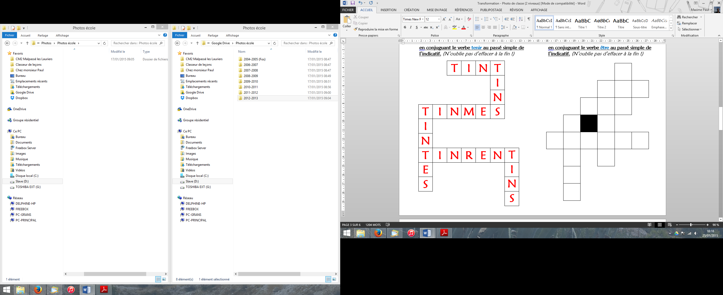
Compte le nombre de mots justes, et écris ce nombre sur ton cahier.
Atelier de français- Transformation
Photo de classe
Corrigé
2) Photo de classe
Nous choisîmes la meilleure place. Nous demandâmes aux petits d’être devant. Nous ordonnâmes aux grands d’être derrière. Nous arrangeâmes un tablier. Nous tournâmes un visage. Nous rectifiâmes une position. Nous resserrâmes les rangs. Nous invitâmes la maîtresse à être sur la photo. Nous prîmes du recul. Nous revînmes. Nous collâmes notre œil sur notre appareil. Nous relevâmes la tête. Nous interdîmes de bouger. Nous demandâmes un sourire… et Clic ! Nous prîmes la photo !
3)
Compte le nombre de mots justes, et écris ce nombre sur ton cahier.

Atelier de français- Transformation
Photo de classe
Corrigé
2) Photo de classe
Nous choisîmes la meilleure place. Nous demandâmes aux petits d’être devant. Nous ordonnâmes aux grands d’être derrière. Nous arrangeâmes un tablier. Nous tournâmes un visage. Nous rectifiâmes une position. Nous resserrâmes les rangs. Nous invitâmes la maîtresse à être sur la photo. Nous prîmes du recul. Nous revînmes. Nous collâmes notre œil sur notre appareil. Nous relevâmes la tête. Nous interdîmes de bouger. Nous demandâmes un sourire… et Clic ! Nous prîmes la photo !
3)
Compte le nombre de mots justes, et écris ce nombre sur ton cahier.

Atelier de français- Transformation
Photo de classe
Corrigé
2) Photo de classe
Nous choisîmes la meilleure place. Nous demandâmes aux petits d’être devant. Nous ordonnâmes aux grands d’être derrière. Nous arrangeâmes un tablier. Nous tournâmes un visage. Nous rectifiâmes une position. Nous resserrâmes les rangs. Nous invitâmes la maîtresse à être sur la photo. Nous prîmes du recul. Nous revînmes. Nous collâmes notre œil sur notre appareil. Nous relevâmes la tête. Nous interdîmes de bouger. Nous demandâmes un sourire… et Clic ! Nous prîmes la photo !
3)
Compte le nombre de mots justes, et écris ce nombre sur ton cahier.

